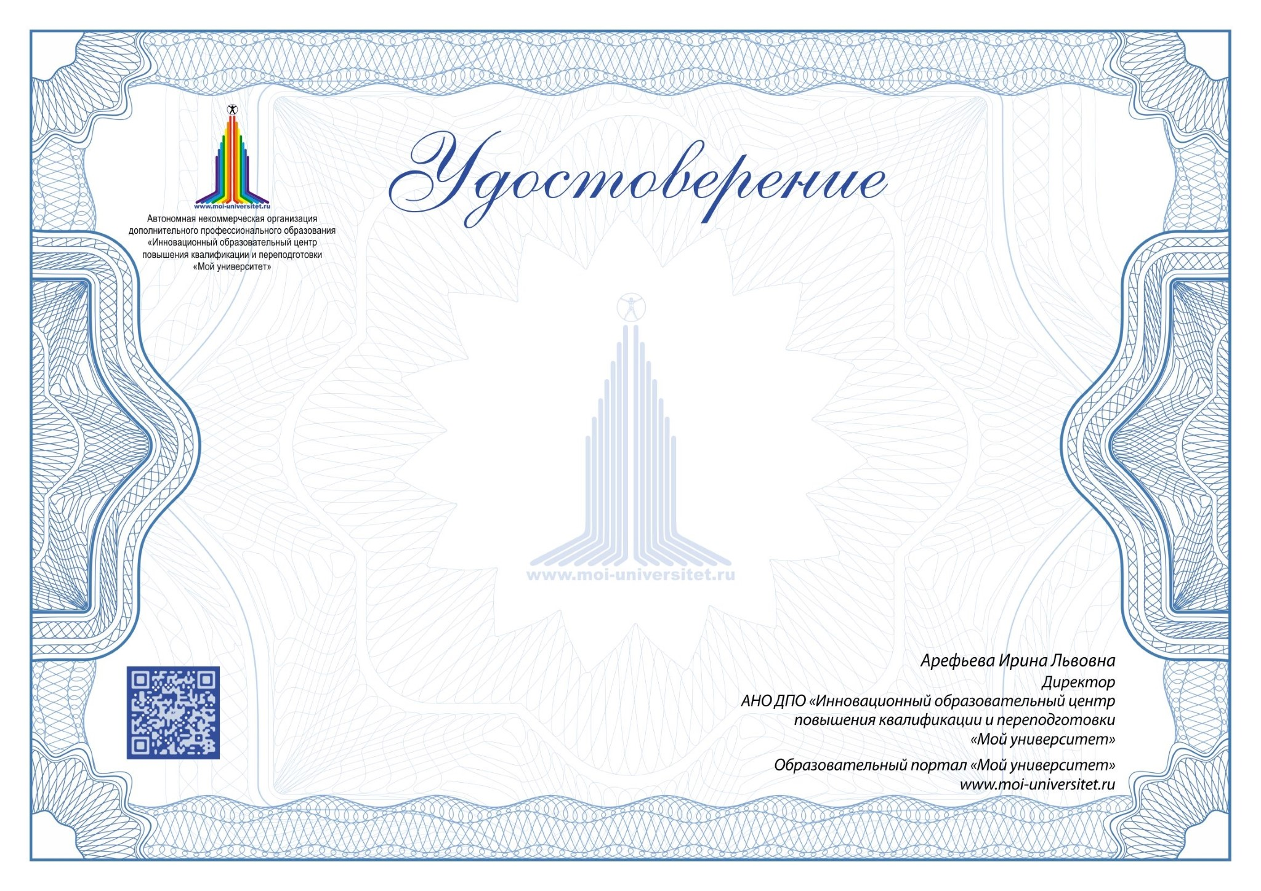
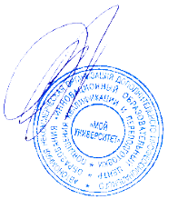
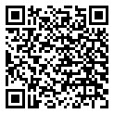
о повышении квалификации

Настоящее удостоверение подтверждает, что

Чирок Светлана Николаевна

успешно прошла
курс повышения квалификации « Преподавание предмета «Русский язык» в современных условиях реализации ФГОС»

объемом 108 часов

в рамках дополнительной профессиональной образовательной программы

«Эффективная педагогическая деятельность в условиях новых ФГОС»

Дата выдачи:
Апрель , 2018 год года,

г. Петрозаводск

Регистрационный номер: 25-64-1655
(
Лицензия №2338 на осуществление образовательной
деятельности от 01.09.2014 выдана МО РК)

